**Українська мова**

Тема: **Навчальний переказ «Павучок Ниточка»**

**за поданим планом**.

Дата: 18.01.2017р.

Мета: вчити складати письмовий переказ тексту за планом; розвивати увагу, пам'ять, спостережливість; вдосконалювати усне й писемне мовлення учнів; виховувати любов до тварин, почуття взаємодопомоги, прагнення бути справжніми друзями.

Обладнання:

* кошик очікувань;
* малюнок з павучком;
* картки з текстом «Павучок Ниточка» (на кожного учня);
* картки з довідкою (опорні слова) (на кожного учня);
* підручник «Рідна мова» клас;
* зошит «Зошит з розвитку мовлення» 3 клас;
* картки – синоніми;
* Чебурашка (іграшка);
* колекція павуків у пластмасі;
* відео «Світ павучків» (телевізор);
* мікрофон;
* ілюстрації з видами мережив, хустинок.

Література:

1. Захарійчук М.Д.

Українська мова: підруч. для 3 кл. загальноосвітн. навч. закл.

( М.Д.Захарійчук, А.І. Мовчун. – К.: Грамота, 2015 - 176с.: іл.)

1. Захарійчук М.Д.

Зошит для розвитку писемного мовлення: 3 кл./ М.Д.Захарійчук – К.: Грамота, 2016 – 64 с.)

1. Велика шкільна енциклопедія / Пер з англ. – К.: Махаон – Україна, 2009 – 256 с.: іл.

**Хід уроку**.

**І. Організаційний момент:**

Встали, діти, всі рівненько,

Посміхнулися гарненько.

Добрий настрій на урок взяли

Й активно працювати почали!

**ІІ. Налаштування на урок:**

* Аби наш урок пройшов плідно, вам треба бути …

Уважними

Розумними

Організованими

Кмітливими

**ІІІ. Очікування від уроку.**

Складання кошика «очікувань» :

* Що ви очікуєте від сьогоднішнього уроку?

(Версії учнів:

* Я очікую дізнатися щось нове …
* Я очікую чогось навчитись …
* Я очікую щось повторити …
* Я очікую дізнатись про щось цікаве …
* Я очікую активної роботи …
* Я очікую отримати задоволення від уроку …)

**ІV. Вступна бесіда**

1. Загадка. Відгадайте, хто це?

Вісім лапок працьовитих,

Вмію сіточку зробити, між гілок прилаштувати

Та на мушок полювати. (Павук)

1. Проблемне питання 1? :

* А що ви знаєте про павуків з уроків природознавства?

(Версії учнів:

* Це невеликі за розмірами тварини, у яких вісім лапок;

клас павукоподібні)

* Це переважно нічні тваринки. Вдень можна побачити тільки їх павутинку, зрідка самого павука.
* Тільки з настанням темряви вони починають активний спосіб життя: живляться комахами, що потрапили у павутинку (тобто поїдають шкідливих комах); плетуть нове павутиння тощо.)

1. Проблемне питання 2?? :

* Так хто зрозумів: про кого ми будемо говорити на уроці розвитку мовлення?

(Версії учнів:

* Будемо складати розповідь про павучка …
* Будемо письмово переказувати про павучка…)

**V. Робота над текстом.**

1. Робота з підручником (малюнком) с.94 та текстом (на картках). Первинне ознайомлення з текстом (за вчителем).

- Про що розповідається у тексті?

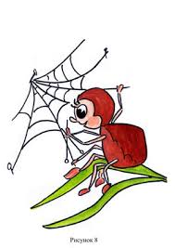Картка:

ІІІ клас

Розвиток мовлення

Навчальний переказ

**Павучок Ниточка**

У павучка Ниточки затишна домівка на високій ялинці. У хатині він сплів столик, стільці. Сусідки сорока і білочка любили павучка.

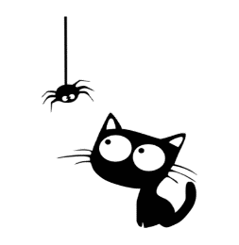 Одного разу зірвався сильний вітер. Він порозкидав усі павучкові меблі, вирвав двері й знищив хатку. Зажурився Ниточка. Сусіди пропонували йому допомогу. Але він твердо вирішив самостійно побудувати нову хатку.

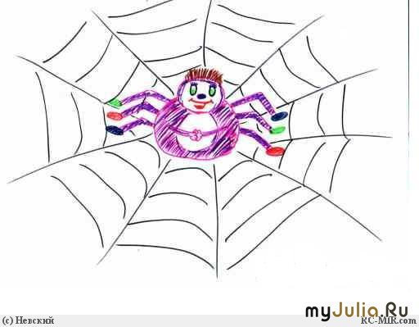 Білочка і сорока пишалися ним, бо такий маленький трудівничок, а такий наполегливий! А ще більше сусідки дивувалися з нього, бо Ниточка не боявся сам долати труднощі. Справжній молодець!

2. Обговорення прочитаного:

- Про що розповідається у тексті?

- Як звали павучка?

- Хто були його сусіди?

- Де була його домівка?

- Яка біда сталася одного разу?

- Чому Ниточка зажурився?

- Хто хотів допомогти павучкові?

- Що вирішив павучок? Чому?

- Чому сусіди пишалися Ниточкою?

3.Повторне читання тексту (напівголосно):

* З скількох частин складається текст?

4 Обговорення прочитаного:

* З скількох частин складається текст?
* Яка тема цього тексту?
* Яка основна думка тексту (головне, що автор хотів передати і навчити)?
* Про що розповідається у зачині?
* Про що розповідається у основній частині?
* Про що розповідається у кінцівці?

5 Коригування плану у зошиті (с.21)

6 Усний переказ тексту кількома учнями за планом та довідкою на картках.

**Довідка:**

1. 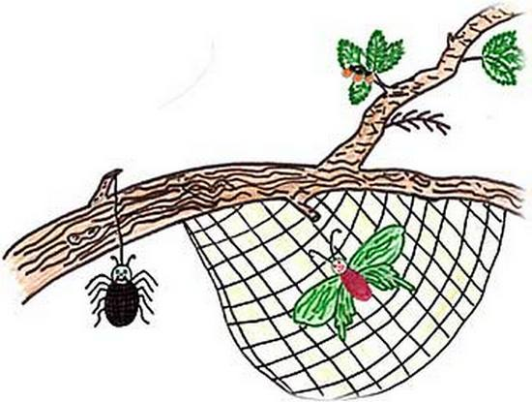*Сплів, стільці, сусідки.*
2. *Зірвався, порозкидав, знищив,*

*зажурився, пропонували.*

1. *Наполегливий, трудівничок,*

*не боявся, долати, труднощі.*

VІ. Фізхвилинка «Зупиняємо урок…»

Зупиняємо урок, робимо зарядку.

Руки вгору, руки вниз,

Все у нас в порядку!

Руки в боки, нахиляйся,

Наче маятник, хитайся.

За хвилину відпочили

І за парти тихо сіли.

VІІ. Робота у зошиті з друкованою основою.

1. Словникова робота (робота над синонімами)

* Як можна ще назвати Ниточку?

павучок Ниточка

невтомний він

трудівничок

малюнок

наполегливий павучка йому

павучок

з нього його

павучок-трудівничок

1. Третинне читання тексту учнями (мовчки)
2. Самостійна робота учнів. Навчальний переказ.

а) Запис заголовка.

б) Абзаци у тексті (3)

в) Початок думки (велика буква), її кінець (крапка).

1. Хвилинка релаксації для учнів, що завершили письмовий переказ:

* Розмалюй на с.55 той малюнок, який за сюжетом подобається найбільше!

1. Заслуховування робіт, написаних учнями. Виправлення мовленнєвих помилок.
2. Цікавинки про павучків:

* Чебурашка не просто так завітав до нас на урок. У нього є дещо цікаве про павуків.

(на фоні відео «Світ павучків» вчитель зачитує цікавинки про павучків):

1. Більшість людей бояться павуків. Вони видаються їм чи не найжахливішим творінням природи. Між тим, павуки – дуже цікаві істоти.
2. Павуки відносяться до членистоногих і до класу павукоподібних тварин.
3. Тіло павука завжди складається з двох частин – головогрудей і черевця. А ось очей у різних павуків може бути від двох до дванадцяти. Але зазвичай їх вісім.
4. 28 см – довжина самого великого павука (з урахуванням розмаху ніг!); півміліметра – самого маленького. 30 років – не межа тривалості життя павуків.
5. Павуки линяють! Нова шкіра ніжна, тому в період линьки павуки дуже вразливі. За своє життя павук може линяти більше п’яти разів!
6. Так як у павуків немає вух, вони чують звуки за допомогою зростаючих на ногах волосків. Запахи вони відчувають тим же способом – чутливими волосками.
7. У той час як одні види павуків майже сліпі, інші відрізняються дуже гострим зором.
8. Самці павуків майже у всіх видів менші, ніж самки, і зазвичай відрізняються більш строкатим і яскравим розфарбуванням.
9. Павуки мешкають по всій планеті, у всіх країнах.
10. Деякі павуки вміють швидко пересуватися по поверхні води.
11. Павутинку плете павук із власної слини!
12. До власної павутини павуки не прилипають завдяки волоскам на ногах.
13. Більшість павуків – дуже корисні істоти, так як вони винищують шкідливих комах!
14. За один раз павучиха може відкласти кілька тисяч яєць.
15. У кожного павука по вісім ніг, а на кожній нозі - по шість колін.
16. Плетіння сітки павуків взяли для себе люди: це плетіння мережив, плетіння шалей (ілюстрації).
17. Сюрприз від Чебурашки.

Колекція павуків у пластмасі. Учні розглядають колекцію павуків.

VІІІ. Підсумок уроку. Гра «Мікрофон»

1. – Над якою темою працювали?

* Що для себе взяли з сьогоднішнього уроку?

1. Перевірка «Кошика очікувань»:

* Чи справдилися ваші очікування?

1. Гра «Мікрофон»:

* Що нового відкрили на уроці?
* Що було особливо цікавим?
* Про що хотіли б дізнатися більше?
* Хто здивував вас на уроці?
* Чи використаєте ви те, про що дізнались сьогодні на уроці: де чи з ким?

(Вчитель:- а от для цього ми і навчалися письмово переказувати прочитане, аби краще запам’ятати інформацію)

1. Кінцівка уроку:

Щоб знання великі мати,

Треба розум розвивати,

Читання, мовлення, терпіння!

І тоді прийде … уміння1